21-7-2022

Oscar Andres Carmona Quintero

Uniremington Manizales

Seguimiento proyecto Sehapp

Seminario de grado

**Backend**

Para el backend se usó nodejs, se crearon los modelos:

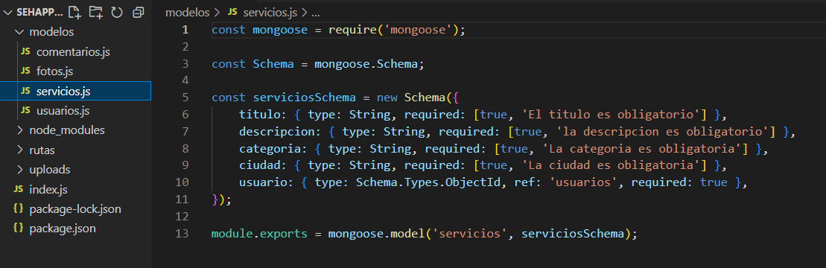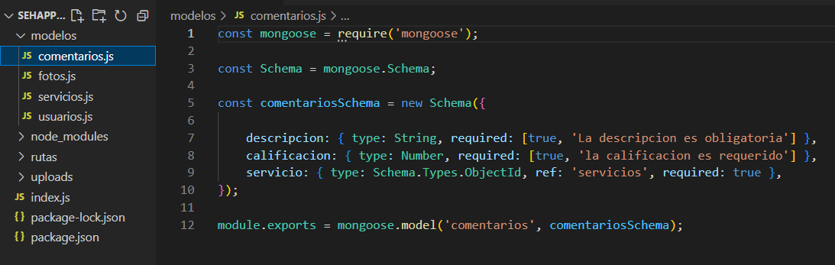

Se crearon las rutas:

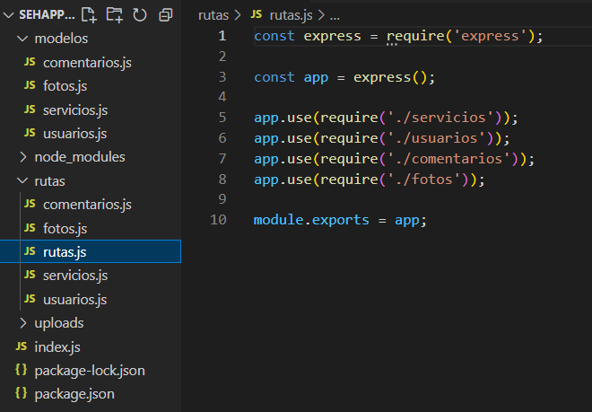

Se desarrolló el index.js donde se colocó la conexión a la base de datos y se indicó que se escucharían los servicios por el puerto 3002 y la importación a las rutas:

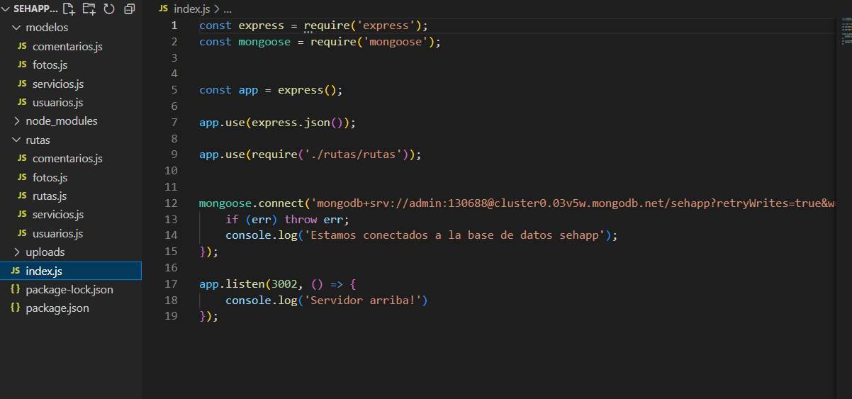

Se creó la base de datos en mongo:

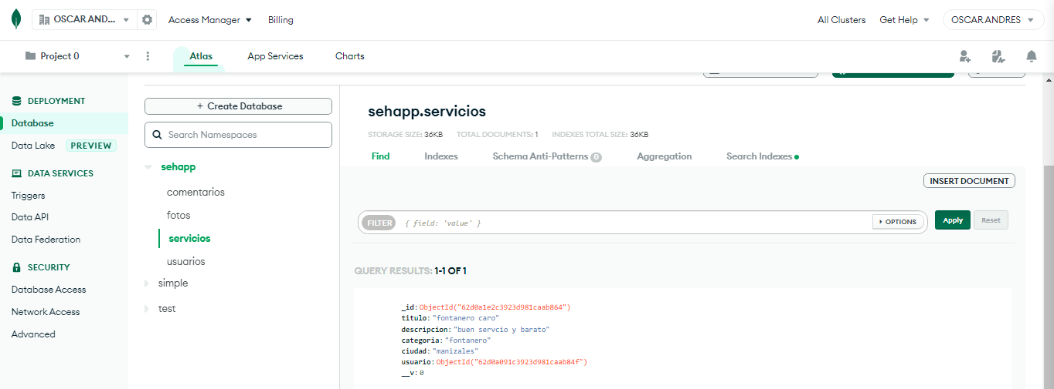

Se realizaron Pruebas desde Postman para comprobar funcionamiento:

Para ello subimos el servidor:

Y a través del Postman consumimos los servicios:

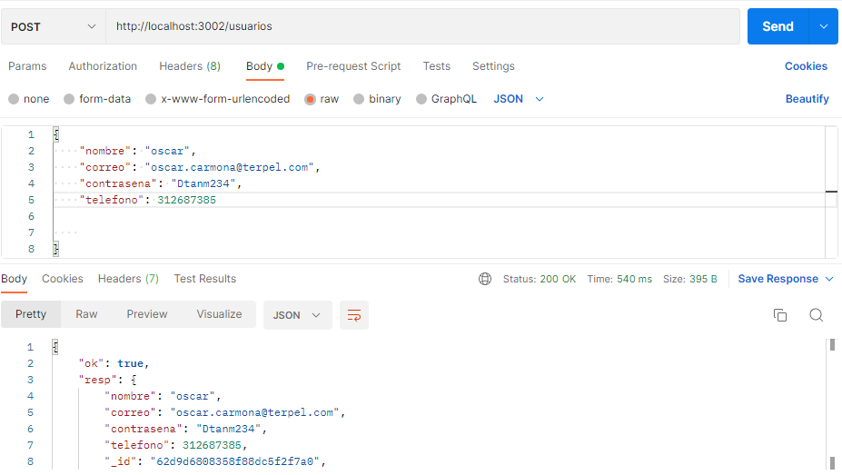

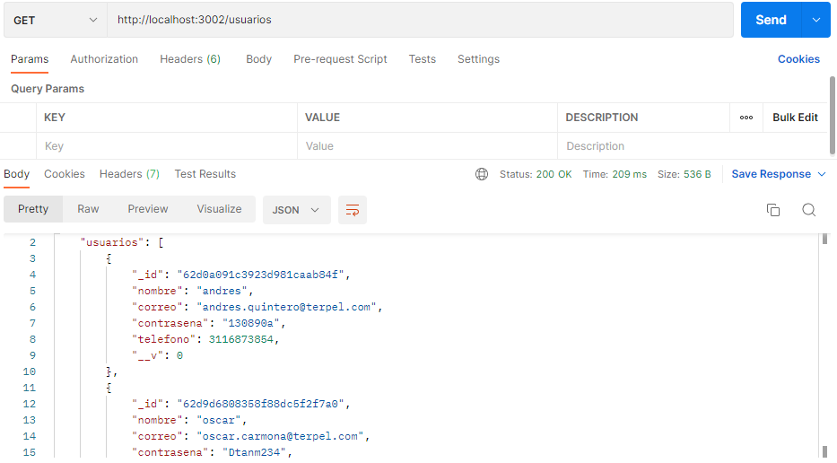

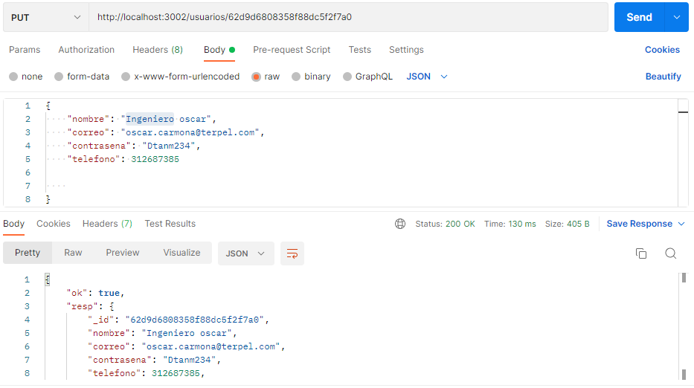

**Frontend**

Fue desarrollado en IONIC con Angular.

Procedemos a crear las interfaces:

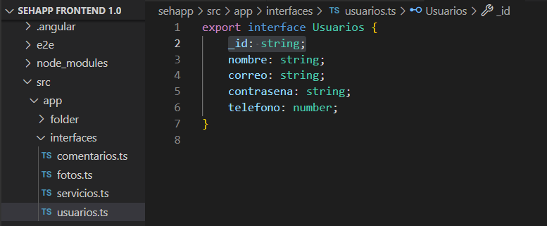

Ahora creamos los servicios:

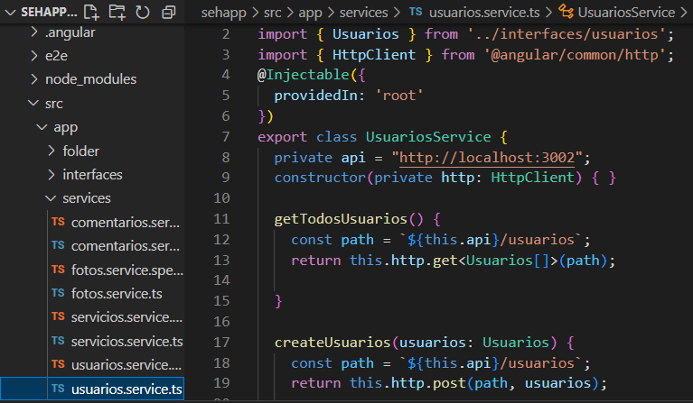

Instalamos el plugin de cordoba para trabajar la geolocalización

Nota: en la documentación de ionic no lo muestra pero es necesario instalar el core de cordoba para que funcione si no mostrará error así:

npm i --save @awesome-cordova-plugins/core

en el ap.module.ts agregamos la importación

import { Geolocation } from '@awesome-cordova-plugins/geolocation/ngx';

y en los proveedores agregamos la variable de geolocalización

providers: [Geolocation, { provide: RouteReuseStrategy, useClass: IonicRouteStrategy }],

por ultimo en el page.ts (depende de mi componente) agrego la utilización del geolocalización cn sus métodos:

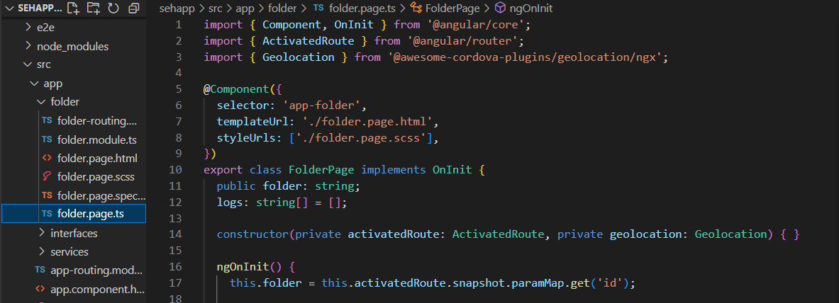

Creamos las interfaces para cada tabla

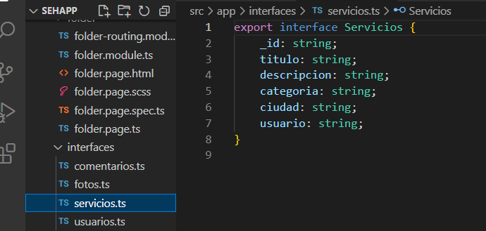

Creamos los servicios para cada tabla

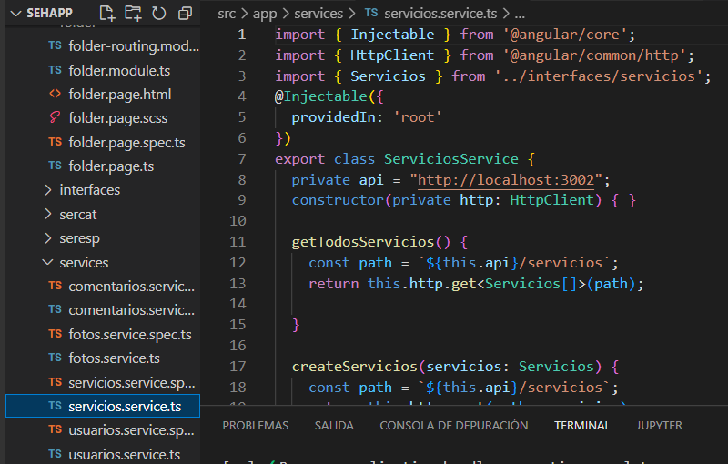

El folder.page.ts creamos el llamado a los métodos (crear,consultar,eliminar y actualizar)

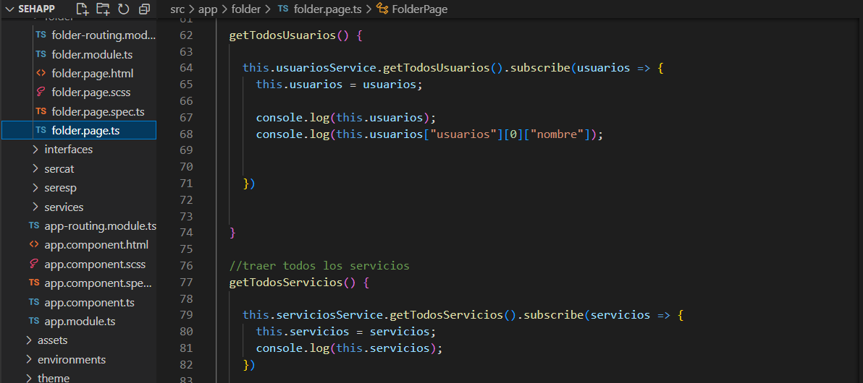

Luego en folder.page.html mostramos la información con ngfor y llamado de las funciones y variables del ts.

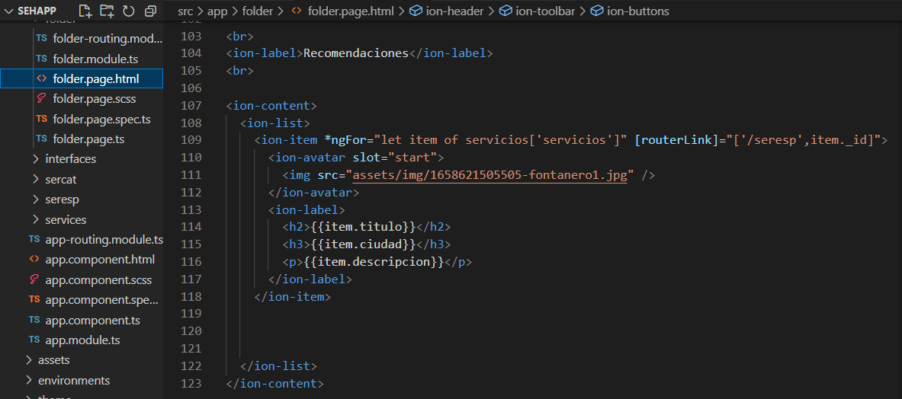

**Resultado final**

Pantalla principal con menú, geolocalización, menú de consulta de servicios por categoría, y servicios recomendados:

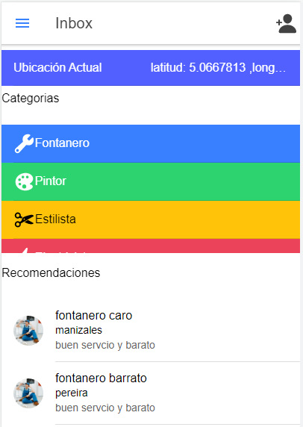

Formulario de creación de usuarios

Visualización completa del servicio:  


